

**ثانويةالإمام مالك**

**التأهيلية**

**واد الدهب- الداخلة**

**علوم الحياة و الأرض**

**الوحدة الأولى الظواهر الجيولوجية الخارجية**

**الفصل 3 الخريطة الجيولوجية حصيلة تركيبية للدراسات الإستراتيغرافية**

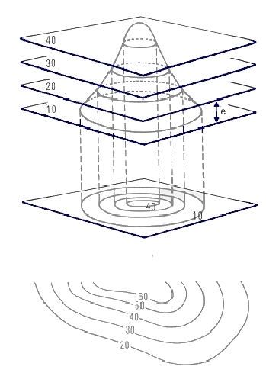

**السنة الدراسية 7201 \ 6201**

**القسم : أولى باك علوم الحياة والأرض**

**تمهيد**

تبرز الصخور الرسوبية على سطح الأرض و تتخد أشكالا مختلفة ترتبط ببنية الطبقات و بنوع التضاريس. و تشكل هذه الإستسطاحات قاعدة لدراسة التسلسل الزمني لترسبب الطبقات و لمعرفة سحنتها و تاريخها النسبي و شكلها الهندسي. و قاعدة كذلك لإنجاز الخرائط الجيولوجية التي تعد حصيلة للدراسات الاستراتيغرافية في الميدان.

**ما مراحل إنجاز الخريطة الجيولوجية؟**

**فهرس**

I- الخريطة الطبوغرافية و الجانبية الطبوغرافية (تذكير بالمكتسبات القبلية)

تعريف الخريطة الطبوغرافية، السلم، مبدأ إنشاء منحنيات المستوى، الجانبية الطبوغرافية

-II الخريطة الجيولوجية و المقطع الجيولوجي

1- الخريطة الجيولوجية

أ- تعريف الخريطة الجيولوجية

ب- تمثيل المعلومات الإستراتيغرافية و التكتونية على الخريطة

2- مبادئ تمثيل المقطع الجيولوجي

أ- تعريف

ب - طريقة إنجاز المقاطع الجيولوجية

ج- كيفية تمثيل الطبقات الصخرية

ج-1- تمثيل الطبقات الأفقية

ج-2- تمثيل الطبقات العمودية

ج-3- تمثيل الطبقات المائلة

تطبيقات

**I- الخريطة الطبوغرافية و الجانبية الطبوغرافية (تذكير بالمكتسبات القبلية)**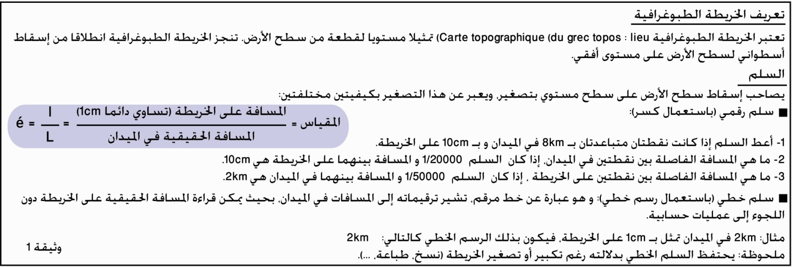

1- نقول أن سلم الخريطة هو **80000/1**.



2-

3-



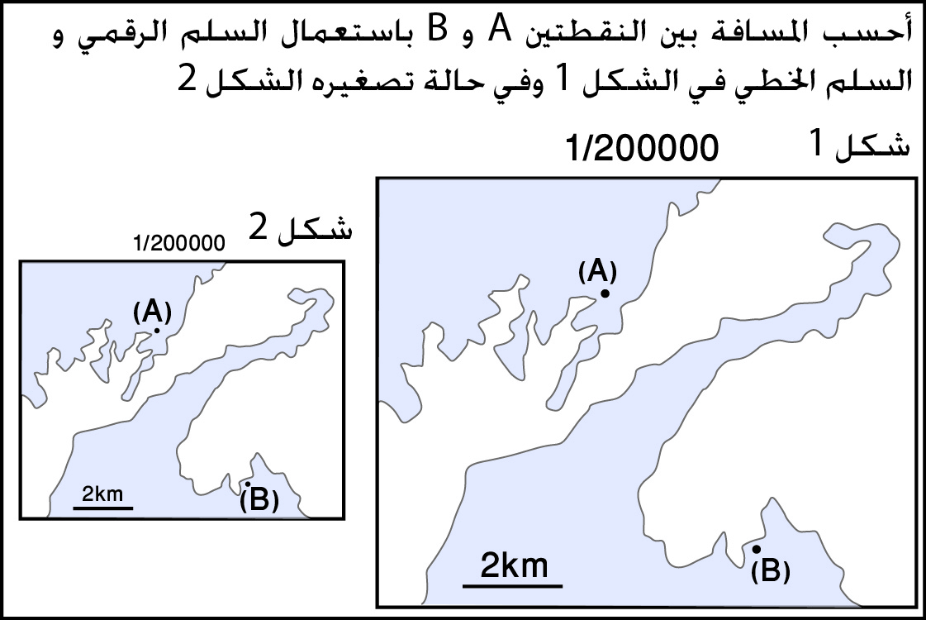

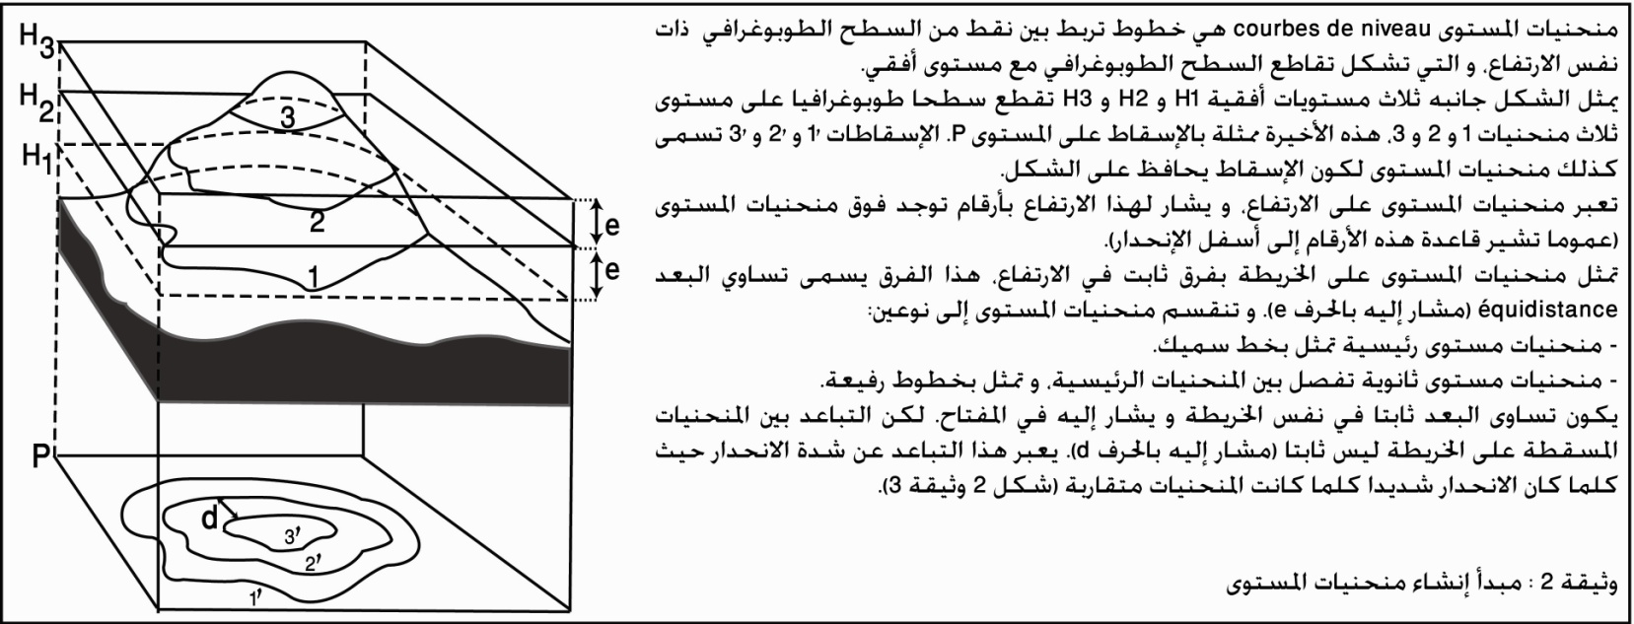

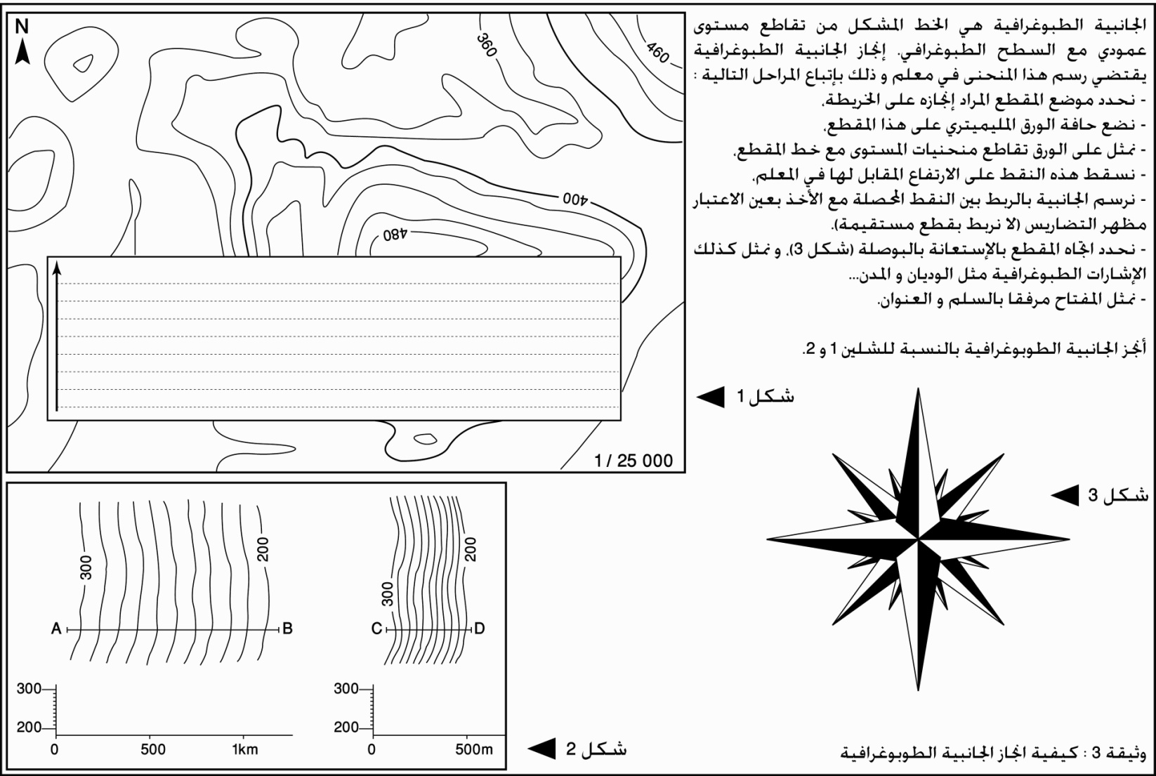**II** **- الخريطة الجيولوجية و المقطع الجيولوجي**

**1- الخريطة الجيولوجية**

**أ-** **تعريف الخريطة الجيولوجية**

تعد الخريطة الجيولوجية تمثيلا على قاعدة طبوغرافية للصخور التي تظهر للعيان على وجه الأرض، أو تكون مغطاة بتشكلات رسوبية حديثة و ضعيفة السمك، و يعتمد هذا التمثيل على إسقاط عمودي على مساحة أفقية (وثبقة 4).

تمثل هذه التشكلات الصخرية بألوان و علامات تعبر عن عمرها أو طبيعتها الصخرية أو عن التشوهات التي تعرضت لها.

**ب- تمثيل المعلومات الإستراتيغرافية و الصخرية و التكتونية على الخريطة**

- تمثل المعلومات الاستراتيغرافية على الخريطة الجيولوجية بواسطة رموز (حروف و أرقام) و ألوان (وثيقة 5)، تعبر هذه المعلومات عن عمر الطبقات الصخرية و عن ترتيبها الزمني من حيث التكوين.

- تمثل المعلومات الصخرية برموز متعارف عليها (وثيقة 6).

- تمثل الطبقات المشوهة المحتوية على طيات و فوالق وفق الرموز المبينة في (الوثيقة 7).

بالإضافة لهذه المعلومات تحمل كل خريطة جيولوجية عنوان المنطقة التي تمثلها و تتضمن السلم و منحنيات المستوى و علامات التوجيه و أسماء المواقع و الأودية و الطرق...

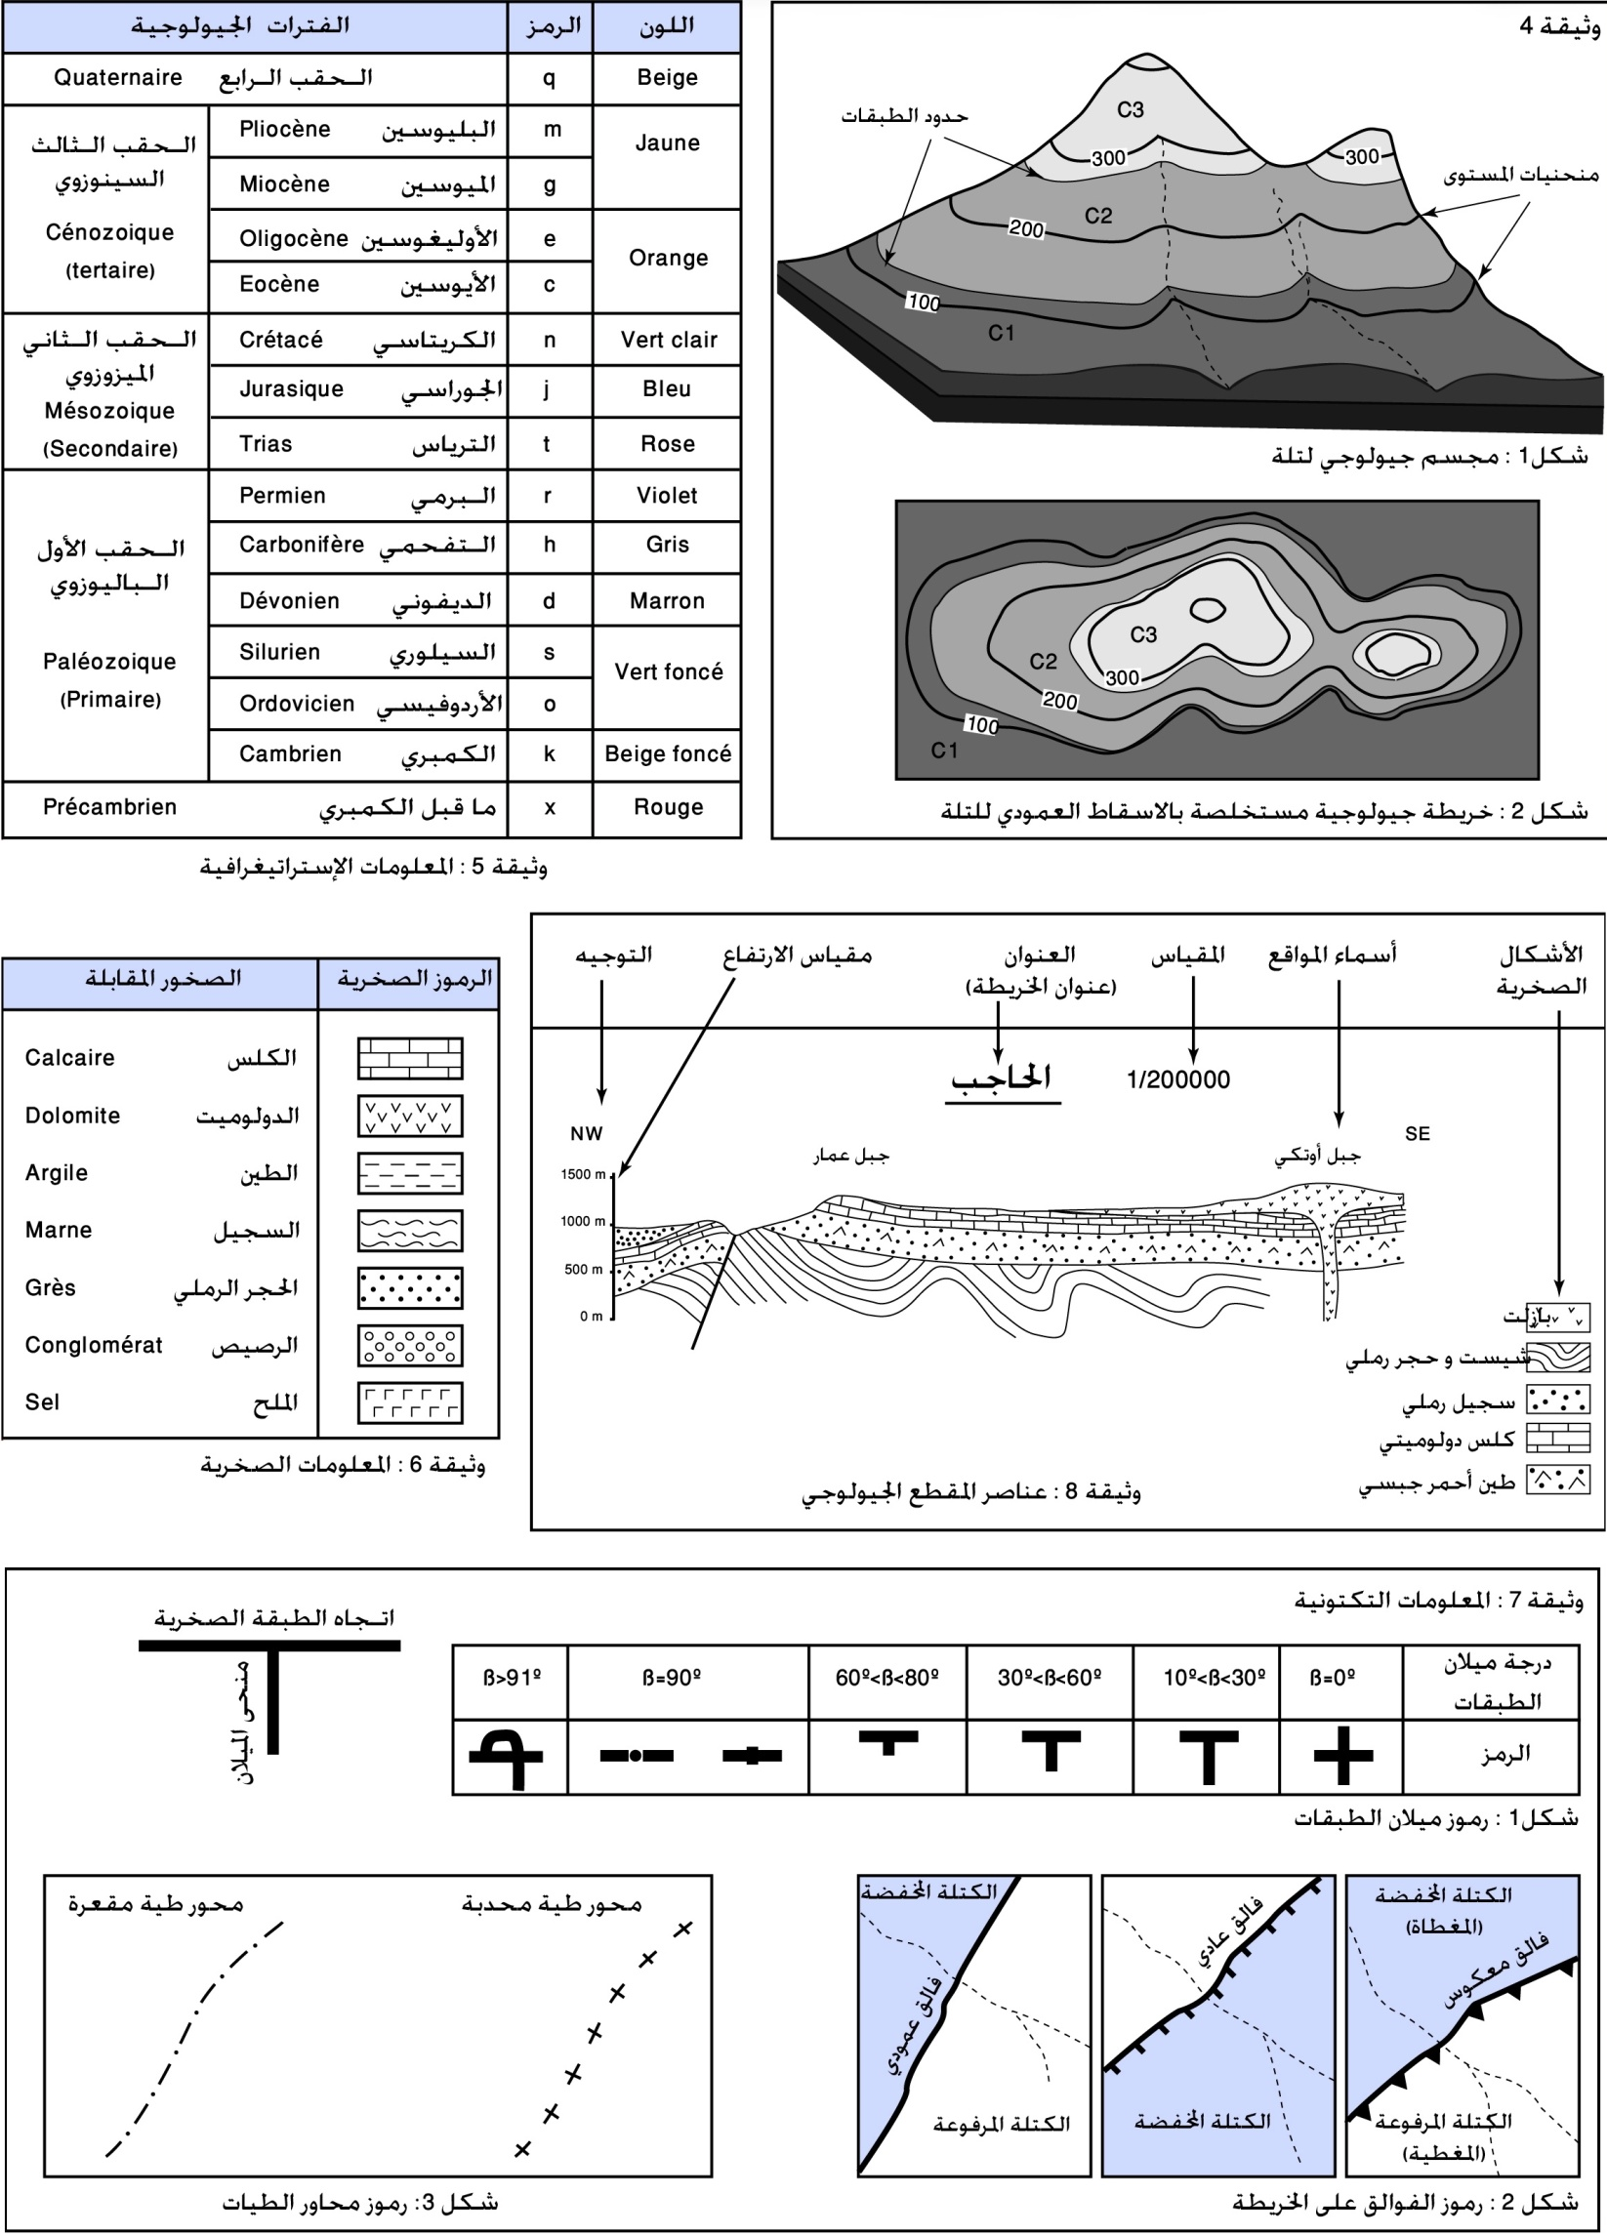

**2- إنجاز المقطع الجيولوجي**

**أ-** **تعريف المقطع الجيولوجي**

المقطع الجيولوجي هو تمثيل للتشكلات الصخرية في العمق انطلاقا من جانبية طبوغرافية و حسب سطح عمودي.

**ب-** **طريقة إنجاز المقطع الجيولوجي**

لإنحاز المقطع الجيولوجي نتبع الإجراءات التالية:

- قراءة الخريطة الجيولوجية للتعرف على أنماط البنيات الجيولوجية الممثلة (الإستراتيغرافية و التكتونية).

- إنجاز المقطع الطبوغرافي المقابل للمقطع الجيولوجي المراد إنجازه.

- رصد الطبقات الصخرية المتقاطعة مع خط المقطع و تحديد تموضعها بالنسبة لبعضها البعض و عمرها و سحنتها.

- الربط بين بين مختلف نقط استسطاح الطبقات بشكل يمكن من تحديد مظهرها و سمكها في العمق و ذلك باتباع الخطوات التالية:

🞟 نرسم أولا على المقطع الطبوغرافي الطبقة التي يظهر لها السقف و السرير على مستوى المقطع في الخريطة.

🞟 نرسم بعد ذلك حدود الطبقات الأخرى التي تكون متوازية مع الطبقة المرسومة مع مراعاة السمك.

🞟 نظيف في النهاية كل العناصر الأخرى (التوجيه، العنوان، المفتاح، أسماء المواقع...).

**ب-1- تمثيل** **الطبقات الأفقية**

إذا كانت حدود الطبقات موازية لمنحنيات المستوى في الخريطة الجيولوجية فإن هذه الطبقات تكون أفقية على مستوى المقطع الجيولوجي (شكل ب وثيقة 9).

**ب-2- تمثيل** **الطبقات العمودية**

إذا كانت حدود الطبقات تقطع منحنيات المستوى بشكل مستقيمي فإن هذه الطبقات تكون عمودية على مستوى المقطع الجيولوجي (شكل أ وثيقة 9).

**ب-3- تمثيل** **الطبقات المائلة**

إذا كانت حدود الطبقات تقطع منحنيات المستوى بشكل غير مستقيمي فإن هذه الطبقات تكون مائلة على مستوى المقطع الجيولوجي.

تتقاطع الطبقات المائلة مع الوادي لترسم حرف V، حيث يكون رأس الحرف V موجها نحو اتجاه ميلان هذه الطبقات (وثيقة 10).

يتم تحديد درجة ميلان الطبقات بتطبيق قاعدة **الثلاث نقط** كالتالي:

- نحدد 3 نقط A و B و C تنتمي لأحد حدي الطبقة بحيث تنتمي النقطة A للمقطع و يكون للنقطتين B و C نفس الارتفاع (تتقاطعان مع نفس منحنى المستوى).

- نمثل على المقطع الجيولوجي النقطة A’ إسقاط النقطة A، و النقطة B’C’ (تقاطع المستقيم (BC) مع المستقيم الأفقي ذو ارتفاع النقطتين B و C).

- يمثل المستقيم المار من النقطة A’ و النقطة B’C’ ميلان أحد حدي الطبقة.

- نرسم الحد الآخر للطبقة بالتوازي مع الحد السابق، و بنفس الكيفية نستنتج ميلان الطبقات الأخرى.

